**The Animals and Children Took To The Streets**

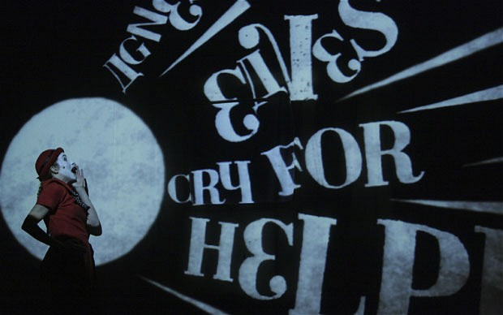

**Compagnie 1927**

**Théâtre des Abbesses**

**10 mars 2013, 15h**

**Durée 1h20**

**Rencontre avec l’équipe artistique à l’issue de la représentation (sous réserve)**

Tarif : 13€

Pour réserver vos places, merci de vous rendre sur notre site internet www.ctge.fr, rubrique « Réserver »

Distribution des places devant le contrôle à partir de 14h30 par un membre du CTGE

***« Une parabole glorieusement subversive, d’une intelligence à décrocher la mâchoire. »***

**Le spectacle**

Il était une fois une étrange demeure du nom de Bayou Mansion, un immeuble perdu au milieu de nulle part, dans un quartier de banlieue abandonné à son triste sort, que découvrent un soir la petite Agnès Eaves et sa maman... Une histoire magique entre rêve d'enfant et cauchemar d'adulte, à partager entre petits et grands.

**La compagnie**

Au sein de la Compagnie 1927, Suzanne Andrade écrit les textes, joue et signe la mise en scène ; Paul Barritt dessine et réalise les films d'animation qui, projetés sur de grands écrans de toile, constituent le décor de leurs spectacles. À leurs côtés, également interprètes sur le plateau, Lilian Henley compose la musique et Esme Appleton imagine les costumes des acteurs. Leur motivation commune : inventer une forme de représentation qui intègre les acteurs dans un dispositif d'animation mouvant et obtenir ainsi un art dynamique et vivant, une machinerie théâtrale précise, alliant harmonieusement et très méticuleusement les différents éléments qui la composent.

**Comment venir au théâtre ?**

Théâtre des Abbesses   
31 rue des Abbesses

75018 Paris

* **métro** lignes 2 et 12, stations Abbesses et Pigalle
* **bus** lignes 30, 54, 67 et Montmatrobus
* **voiture** parking Clichy Montmartre - rue Caulaincourt / parking Anvers - place Anvers
* **vélib** station 18004 - 2 rue de la Vieuville / station 18042 - 36 boulevard de Clichy / station 18114 - 35 rue Véron